Fișa de evaluare rezolvată

- b) | 2p.
- zona de lucru  - părtiții  - schift  - http | 0.5p  0.5p  0.5p  0.5p
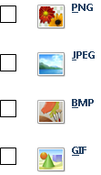 | 2p
- Crearea, deschiderea și salvarea fișierelor grafice  - Inserarea și formatarea textului  - Realizarea unui copii și salvarea cu numele: casuta_mea.jpg. | 0.5p  1p  0.5p

Total: 10p (2p din oficiu)

